迷你試管混合器 VM-100使用說明書

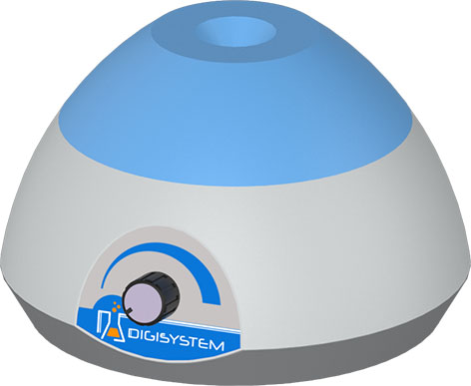
(1)
- 混合頭
- 速度控制鈕

(2)

- 將機器放置於平坦穩固的桌面放，連接電源。
- 將試管放於頭部中央凹陷處，往下壓，同時調整速度控制鈕至所需速度。當混合完成時，將試管移開即可。

線路圖
